Муниципальное общеобразовательное учреждение
«Средняя общеобразовательная школа №2
г. Шебекино Белгородской области»

Районный конкурс домашнего сочинения
«История моей семьи в истории Великой Победы»

Возрастная категория 5-9 классы

Сочинение

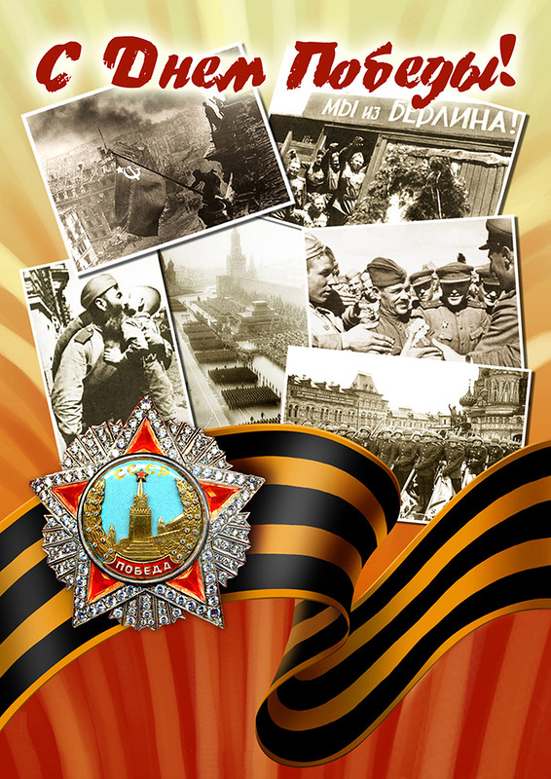

Выполнил
Беличенко Никита Сергеевич,
обучающийся 7 кадетского класса по направление «Пожарный - спасатель»
МБОУ «Средняя общеобразовательная школа №2 г. Шебекино Белгородской области»

Руководитель
Гринько Валентина Ивановна,
учитель русского языка
и литературы

г. Шебекино
Какое страшное, кровожадное слово – война. Война – это разрушенные семьи, это гибель миллионов невинных людей, это страшное бедствие. Скольких людей она лишает жизни, скольких детей оставляет сиротами, скольких матерей заставляет оплакивать своих погибших сыновей.
Мне повезло. Я родился в счастливое время и о войне знаю только из книг и кинофильмов. Мои родители тоже, к счастью, не видели этого ужаса. А моя бабушка была в те годы маленькой девочкой. Именно от нее я узнал, что ее отец, а мой прадедушка, Прокопов Федор Прокофьевич, был участником Великой Отечественной войны. Я попросил бабушку рассказать о нем.
Родился он в 1905 году, в селе Первоцепляево, Большетроицкого района, Курской губернии (сейчас это село вошло в состав Шебекинского района). Воспитывался дед Федор в многодетной, крестьянской семье. У него было семь братьев и сестер. С раннего детства пришлось много работать, помогать по хозяйству, выходить в поле. Детство моего прадеда выпало на очень тяжелое время: революция, гражданская война, голод, разруха. Только начала налаживаться жизнь, как вдруг это страшное известие – война…
Для прадеда она началась с первых дней. Уже в июле 1941 года он добровольцем ушел на фронт. А дома остались жена и пятеро детей. Среди них была и моя бабушка, которой на тот момент исполнилось пять лет.
Всю войну прадед прошел рядовым пехотинцем. Из уроков истории я знаю, что пехотинцы всегда первыми принимали бой на себя, и чаще других погибали именно рядовые пехоты. Много военных дорог прошел с боями мой прадед. Принимал участие в Курской битве, в освобождении нашего родного города Шебекино. В самом конце войны дед Федор получил тяжелое ранение, лечился в госпитале.
Вернулся домой в августе 1945 года. И начались для него мирные, трудовые будни. Нужно было кормить семью. Прадед снова стал работать в колхозе, на полях, фермах, восстанавливал дороги, разрушенное хозяйство.
Из рассказа бабушки я узнал, что чаще всего мой прадед вспоминал Курскую битву. Тогда казалось, что горит земля и воздух. Рвались снаряды, сыпались бомбы. Всё смешалось, как в страшном сне. И это всё пришлось ему пережить и стойко выдержать. Бабушка вспоминает, что отец вернулся с войны с наградами. Но, к большому сожалению, ничего не сохранилось.
Война наложила свой отпечаток на здоровье прадеда. Он много болел, но
несмотря ни на что, воспитал семерых детей. Всё они выросли достойными людьми, нашли свое место в жизни.
В 1973 году мой прадед умер. Похоронен он в своем родном селе Первоцепляево. Мы ухаживаем за могилой и помним его. Ведь мой прадед, Прокопов Федор Прокофьевич, тоже внес свой вклад в Великую Победу. Он воевал за нас, за нашу землю, за мою бабушку, за моих родителей и за меня. Помнить свих предков, продолжать их дело - наша первостепенная задача.
Я часто думаю, что нужно для того, чтобы быть готовым в любой момент встать на защиту Отечества? Полагаю, нужно иметь отличную физическую форму и сильный характер. Ещё нужна моральная готовность. К этому и надо стремиться.
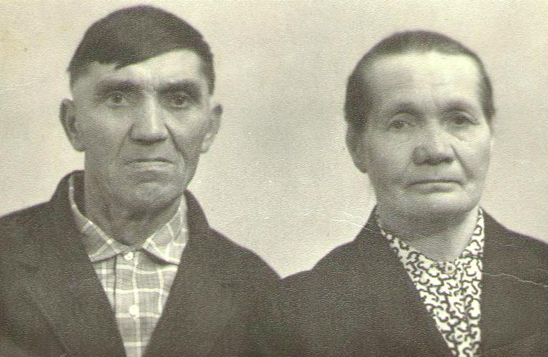
Я учусь во второй школе, в кадетском классе «Пожарный – спасатель». Мы занимаемся рукопашным боем, огневой и строевой подготовкой, встречаемся с ветеранами Великой Отечественной войны, офицерами запаса. Я мечтаю поступить в военное училище, достойно закончить его и посвятить свою жизнь защите Родины. Думаю, если вдруг к нам придет беда, я смогу, как и мой прадедушка, стать на защиту своего родного города, своей страны. Ведь я - правнук солдата, и должен это звание нести с честью всю свою сознательную жизнь.

